МБДОУ «Детский сад» №1 г. Алатырь
Николаева Светлана Валентиновна
Воспитатель ВКК

Спортивный праздник

"Дорожная азбука"

(подготовительная группа)

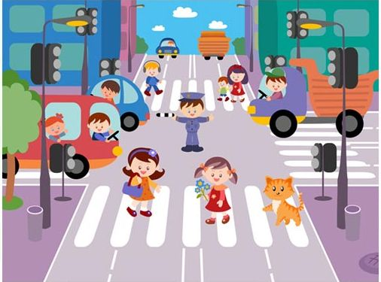

Программное содержание:
- развивать у детей интерес к подвижным играм.
- закреплять знания правил дорожного движения, через игровые ситуации.
- формировать умения менять характер движения в зависимости от содержания музыкального произведения.
- закрепить умение вести мяч.
- продолжать учить детей, ездить на самокате, змейкой.
Предварительная работа: беседа с детьми о правилах дорожного движения, рассматривание иллюстраций, игра с напольным макетом "Наш город".
Материал и оборудование: магнитофон, аудиозапись, дорожные знаки, 2 тоннеля, 2 макета города, грамоты.
Место провидения: физкультурный зал.
Ход праздника
В зал входят две команды.
Воспитатель: Раз, два,
Все: Три, четыре,
Воспитатель: Три, четыре,
Все: Раз, два,
Воспитатель: Кто шагает дружно вряд?
Все: Наш детсадовский отряд.
Воспитатель: Кто со скукой не знаком?
Все: С нами все в строю одном.
Нас вперёд ведут дороги.
Наш девиз - "Всегда вперёд!"
Нарушитель - брысь с дороги,
Уноси скорее ноги!
Воспитатель: На месте стой раз, два.
Нас солнца луч смешит и дразнит.
Нам нынче весело с утра.
Нам дети дарят спортивный праздник,
И главный гость на нём игра!
А чтоб праздник не омрачать,
Правила дорожного движения,
Должны вы выполнять.
Приветствие команд:
1 команда: "Водитель"
Для машин есть правил много,
Знать их нужно на дороге!
Но есть правило одно.
Свет зелёный появился,
Перекрёсток оживился.
Стал свободным переход,
Смело двигайся вперёд.

2 команда: "Пешеход"
Пешеход! Пешеход!
Помни ты про переход!
Знай, что только переход
от машин тебя спасёт!
Подвижная игра разминка: "Светофор"
(Игра проводится под музыкально - ритмическую музыку. На красный сигнал светофора дети маршируют на месте, а на зелёный сигнал светофора врассыпную).
Ребёнок: (со светофором в руках)
Очень строгий светофор
На всех глядит всегда в упор.
Красный свет, красный свет
Это значит, хода нет.
Если жёлтый свет в окошке,
Подожди ещё немножко.
Игра эстафета: "Подземка" (подлезание в тоннель)
Ребёнок: (со знаком "Подземный переход")
Это что тут? Ой, ой, ой!
Переход здесь под землёй!
Так смелей иди вперёд.
Трусишь ты напрасно.
Знай! Подземный переход -
Самый безопасный!
Воспитатель: Наш город полон движенья
Здесь машины повсюду снуют,
А вы знаете правила поведения,
Как вести себя на улице там и тут?
(Каждой команде задаются вопросы правил поведения на дороге)
- Не переходить улицу на красный сигнал светофора.
- Не выбегать на проезжую часть.
- На дорогах не играть.
- Переходить улицу по пешеходному переходу.
- Не перебегать дорогу перед идущим транспортом.
- Переходить дорогу на зелёный сигнал светофора.
- Чтобы дорогу перейти, где нет светофора, сначала нужно посмотреть
налево, дойти до середины дороги, потом посмотреть на право и
переходить дорогу.
- Обходить автобус сзади на остановке.
Игра эстафета: "Самокат" (Объезжать конусы змейкой)
1 ребёнок: (со знаком "Велосипеду путь запрещен")
Круг окрашен в красный цвет,
А внутри велосипед.
Это знак всем говорит,
Велосипеду путь закрыт.
2 ребёнок: (со знаком "Велосипеду путь разрешён")
Вот круг окрашен в синий цвет,
А в кругу велосипед.
Весёлый дружок кати.
Лишь педали ты крути.
Интеллектуальное задание: "Слабое звено" (чья команда больше даст ответов)
1. Звучащий инструмент сотрудника ГИБДД (свисток)
- Устройство играющее главную роль в регулировании дорожного
движения (светофор)
- Молчащий инструмент сотрудника ГИБДД (жезл)
- Кто первым получил водительские права (извощик)
- Кто, по вашему мнению, самое слабое звено?
Все: Нарушитель!
Игра эстафета: "Осторожно дети" (довести мяч до конуса, ведение мяча обратно)
Ребёнок: (со знаком "Осторожно дети")
Этот знак дорожный
Знают все на свете
Будьте осторожны
На дороге дети!
5 Подвижная игра на скорость: "Построй город" (собрать макет города).
Конкурс капитанов (расставить знаки на макете города).
Пока жюри подводит итоги, мы закрепим дорожные знаки.
Воспитатель: Чтобы повторить и твёрже закрепить
Правила дорожного движения,
Чтобы впредь, переходя дорогу.
У вас не возникло огорченья,
Дорожные знаки в гости к нам идут без промедления!
Воспитатель: На дорогах трудностей так много, без сомнения,
Но их боятся, нет у нас причин,
Потому, что правила движения
Есть для пешеходов и машин.
И чтоб у всех было хорошее настроение,
Соблюдайте правила дорожного движения.
Награждение победителей почетными грамотами.

